МИНИСТЕРСТВО НАУКИ И ВЫСШЕГО ОБРАЗОВАНИЯ

РОССИЙСКОЙ ФЕДЕРАЦИИ

ФЕДЕРАЛЬНОЕ ГОСУДАРСТВЕННОЕ АВТОНОМНОЕ ОБРАЗОВАТЕЛЬНОЕ УЧРЕЖДЕНИЕ ВЫСШЕГО ОБРАЗОВАНИЯ

«ПЕРМСКИЙ НАЦИОНАЛЬНЫЙ ИССЛЕДОВАТЕЛЬСКИЙ ПОЛИТЕХНИЧЕСКИЙ УНИВЕРСИТЕТ»

ЛАБОРАТОРНАЯ РАБОТА №7  
на тему «Перегрузка функций в Си++»

Выполнила: студентка группы РИС-23-2Б Жилина Анастасия Александровна

Проверила: доцент кафедры ИТАС О.А.Полякова

2024**Разработка алгоритма из варианта 18.**

1. **Постановка задачи №1:**

а) для массива целых чисел находит максимальный элемент;

б) для строки находит длину самого длинного слова .

1. **Анализ задачи:**

Задача состоит из двух частей: создания двух перегруженных функций – по поиску максимального элемента в массиве и поиску самого длинного слова.

Для нахождения максимального элемента создадим функцию int max_element(int n, int a[]), для нахождения самого длинного слова int max_element(string str).

Для рассчета самого длинного слова в строке создадим цикл с условием, если текующий проверяемый символ не равен знаку препинания или пробелу, то сумма символов в слове увеличивается на 1, иначе, если проверяемое слово максимальное, то есть sum > max, новым максимальным словом будет текущее, а затем сброс счетчика суммы. Аналогично поиску максимального элемента в массиве.

1. **Блок-схема**

Перегружденные функции:

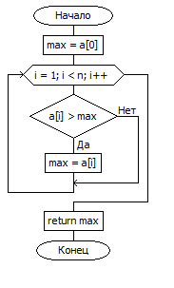 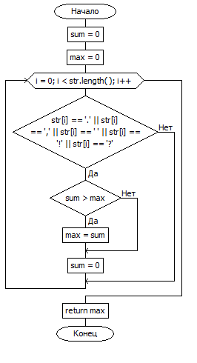

Функция main:

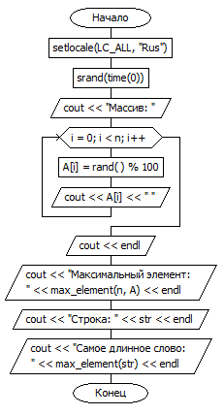

1. **Листинг программы**

#include <iostream>

using namespace std;

const int n = 10;

int A[n];

string str = "Холодно. Голодно. Птицы улетели на юг.";

int max_element(int n, int a[])

{

int max = a[0];

for (int i = 1; i < n; i++)

if (a[i] > max) max = a[i];

return max;

}

int max_element(string str)

{

int sum = 0;

int max = 0;

for (int i = 0; i < str.length(); i++)

{

if (str[i] == '.' || str[i] == ',' || str[i] == ' ' || str[i] == '!' || str[i] == '?')

{

if (sum > max) max = sum;

sum = 0;

}

else

{

++sum;

}

}

return max;

}

int main()

{

setlocale(LC_ALL, "Rus");

srand(time(0));

cout << "Массив: ";

for (int i = 0; i < n; i++)

{

A[i] = rand() % 100;

cout << A[i] << " ";

}

cout << endl;

cout<< "Максимальный элемент: " << max_element(n, A) << endl;

cout << "Строка: " << str << endl;

cout << "Самое длинное слово: " << max_element(str) << endl;

}

1. **Результаты работы**

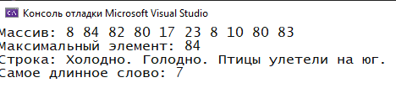

1. **Постановка задачи №1:**

Написать функцию nok с переменным числом параметров, которая находит наименьшее общее кратное для нескольких чисел.

(НОД- наибольший общий делитель)

Написать вызывающую функцию main, которая обращается к функции nok не менее трех раз с количеством параметров 3, 5, 6.

1. **Анализ задачи**
2. **Блок-схема**
3. **Листинг программы**
4. **Результаты работы**

Разместим готовые исполнимые файлы в созданный репозиторий на GitHub

